ФЕДЕРАЛЬНОЕ ГОСУДАРСТВЕННОЕ КАЗЕННОЕ
ОБЩЕОБРАЗОВАТЕЛЬНОЕ УЧРЕЖДЕНИЕ
«МОСКОВСКИЙ КАДЕТСКИЙ КОРПУС «ПАНСИОН ВОСПИТАННИЦ МИНИСТЕРСТВА ОБОРОНЫ РОССИЙСКОЙ ФЕДЕРАЦИИ»»

МОСКОВСКИЙ
ИНТЕРНЕТ-КОНКУРС
«СТРАНИЦА СЕМЕЙНОЙ СЛАВЫ»

РАССКАЗ НА ТЕМУ:
«Военная история моих предков. Семья Прошиных».

Выполнила: воспитанница 6-б класса
Пименова Анастасия Сергеевна

«Военная история моих предков. Семья Прошиных».
Я хочу рассказать о своих родных прабабушке и прадедушке. Они, к сожалению уже не живы, и я их никогда не видела, но о них мне много рассказывала моя бабушка. Это родители бабушки по маминой линии. Прадедушку звали Прошин Семён Михайлович; прабабушку - Прошина Мария Андреевна, они родились в 1906. Жили они под Брянском в деревне Щипань. Жилось им очень хорошо большой дружной семьёй, но вот...
22 июня 1941 года началась Великая Отечественная война, мой прадедушка ушёл на фронт. Он защищал нашу Родину во многих местах, таких, как Брянск, Курск, Смоленск, Сеща (Брянской области) и другие. На фронте мой прадедушка получил множество ранений, поэтому ему жить долго не пришлось, умер он в 67 лет. Война закончилась в 1945 году, и мой любимый прадедушка Семён Михайлович был награждён «Орденом Славы», медалью за мужество и так далее. Также он был ветераном Великой Отечественной войны.
Во время боевых действий на фронте, когда немцы напали на их часть и начали бомбить, то прадедушка попал в воронку от взрыва бомбы, и его ранило, а также сверху засыпало землёй. Когда стали подсчитывать потери и искать на поле боя тех, кому нужна была помощь, выживших, раненых, моему прадедушке повезло, его во время услышали и откопали. Потом отправили в госпиталь.
Прабабушка тоже была подвержена нападкам немцев, так как все в это время потеряли покой. У неё было 6 детей, и она старалась их уберечь и прикрыть, но это не помогало. Самому младшему был годик, когда немцы захватили деревню, в которой они жили, то полицаи выдали прабабушку фашистам, сказав, что она жена красного командира. Их с сестрой взяли в плен, хотели расстрелять, привязав к печи в разбитом доме. Наши войска находились в Брянских лесах неподалеку от деревни, где происходило сражение между партизанами и фашистами, но узнав о том, что прабабушка и её сестра находятся в руках у немцев, ночью «наши» напали на немецкого охранника и высвободили женщин.
В послевоенное время жить было тяжко, деревня была сожжена, но люди не падали духом, сплотившись, они стали поднимать колхозы и занимать сёла строительством. Вот и мой прадедушка с семьей жил и трудился в деревне, работал в райкоме партии. Также после войны в 1952 году родилась моя бабушка.
Я горжусь тем, что и у меня были такие прабабушка и прадедушка. Я всегда буду помнить их, и очень постараюсь учиться у этих простых, но смелых и честных людей любви к Родине, отваге, упорству, трудолюбию. Низкий поклон тем бесстрашным людям, которые не жалели себя в тяжкое время и шли на спасение своей Родины. И именно благодаря этим людям мы живём в мире и спокойствии. Мы вечно будем помнить о них.
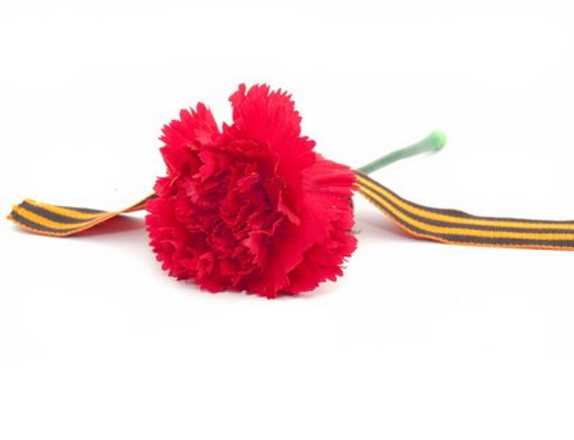

Приложение 1
Прошин Семён Михайлович - мой прадедушка

Прошина Мария Андреевна (в центре) - прабабушка,
Маскееева Валентина Семеновна (слева) - бабушка.

Приложение 2

Прадедушка и прабабушка (слева) в послевоенные годы

